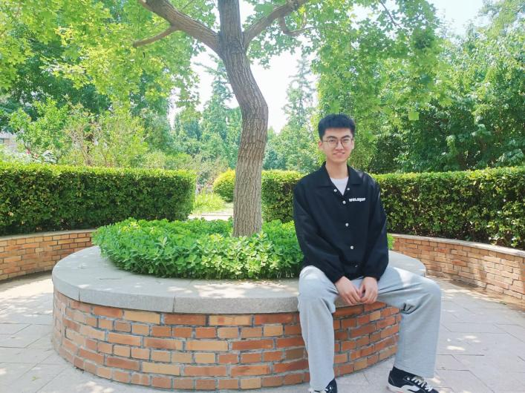
2019级卫生检验与检疫1班
竺雪冬
福建医科大学 卫生毒理学
毕业寄语：夏风带走的只有那遮不住的热意，带不走我们之间数不清的回忆，最热的季节，却承载着最盛大的离别，愿我们前程似锦，不负韶华，毕业快乐！

